**島根県連主催　松下順一氏講演会**

**安全・快適・一人一人が楽しい生涯登山**

目的

　講師の松下順一氏は、長い登山家としてのキャリアは登攀・海外登山の経験を踏まえ、画家・エッセイスト・登山道の環境保全、米子・湊山の希少花々の保全など多岐にわたります。今まで歩んでこられた多彩なライフワークと山を安全・快適に楽しむためのスキルを伺います。

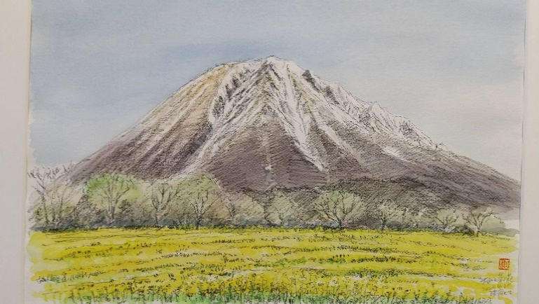日時：2024年10月26日（土）

受付：午後1時～1時30分

時間：午後１時30分～３時30分

場所：ＳＴＩＣ松江市市民活動センター

５階501・502号室

（松江市白潟本町43）

（☎0852-32-0800）

定員：30名

講師：松下順一氏

参加費：無料

申込先：島根県連理事長 三代一宏

　（[kazu_mishiro@yahoo.co.jp](mailto:kazu_mishiro@yahoo.co.jp)）

ＭＨＣ受付 白築秀美

　（[kitatagawa-ranpoo@nifty.com](mailto:kitatagawa-ranpoo@nifty.com)）

申込〆切：2024年10月19日（土）

主催：島根県勤労者山岳連盟

講師紹介：松下順一氏

1955年鳥取県米子市生まれ

小学校の頃より登山を始める。以後四季を通し、国内外の山や岩登りをしてきた。ふるさとの山（大山）など水彩画で描かれるのは、自然と調和した山の彩が伝わる。山の険しさ自然の厳しさ、山を侮らず山を安全・快適に楽しむ生涯登山を伝えている。

　1983年「大山を歩く」たたら書房出版

2000年「悠遊大山」今井書店

　共著に「大山をめぐる山々」今井書店

出筆「大山その自然と歴史」山陽出版社、「岳人」等

米子登攀倶楽部

ふるさとの低い山を歩く事務局

米子城山の植物を愛する仲間代表